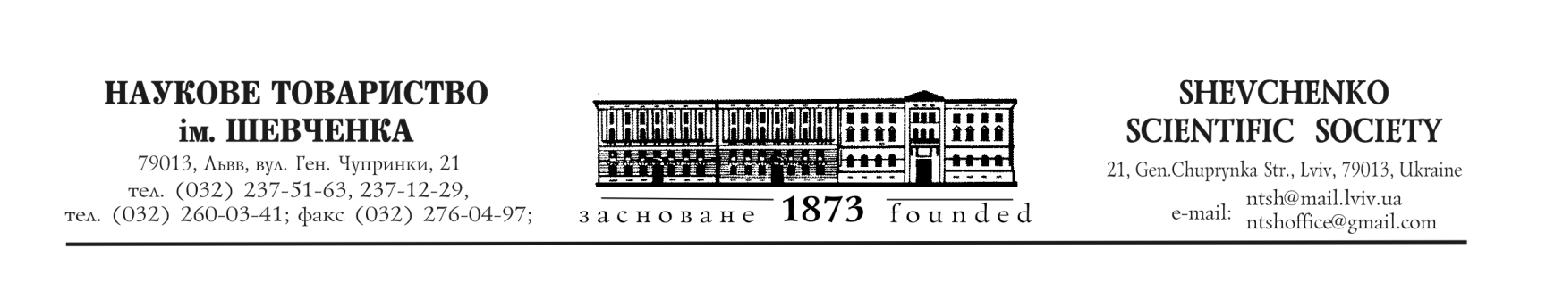

__02.03.2022_ № 5_
ОБРАЩЕНИЕ
к ученым Российской Федерации

Научное общество имени Шевченко в Украине, которое создано еще в 1873 году, обращается к Вам - российским ученым. Ваша власть безосновательно развязала полномасштабную войну против Украинского народа. Российские грады, крылатые ракеты, авиация бомбят и обстреливают украинские мирные города: Киев, Харьков, Чернигов, Сумы, Житомыр, Николаев, Херсон и многие другие. Гибнет наше мирное население, сначала войны погибло уже более двух тысяч людей, среди которых много людей старшого поколения, женщин и десятки детей.
Украинский народ мужественно сражается за свою независимость, свободу и демократические ценности. За шесть дней военных действий уже погибло и ранено свыше шести тысяч солдат и офицеров Российской Федерации, более чем пять сотен человек находятся в плену.
Ваше молчание равносильно соучастию в преступлениях против человечности, в геноциде Украинского народа. Действия Вашего политического руководства привело к полной изоляции Российской Федерации от всего цивилизованного мира, и, как следствие, в недалеком будущем от мирового научного сообщества.
Проявите гражданское мужество, скажите: «Нет войне в Украине!».
Сохраните жизни своих и наших детей.

Председатель Научного общества имени Шевченко,
академик НАН Украины 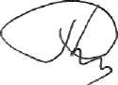 Роман Кушнир

P.S. Открытое письмо Нобелевских лауреатов о поддержке народа Украины
https://www.nlcampaigns.org/ukraine.html

